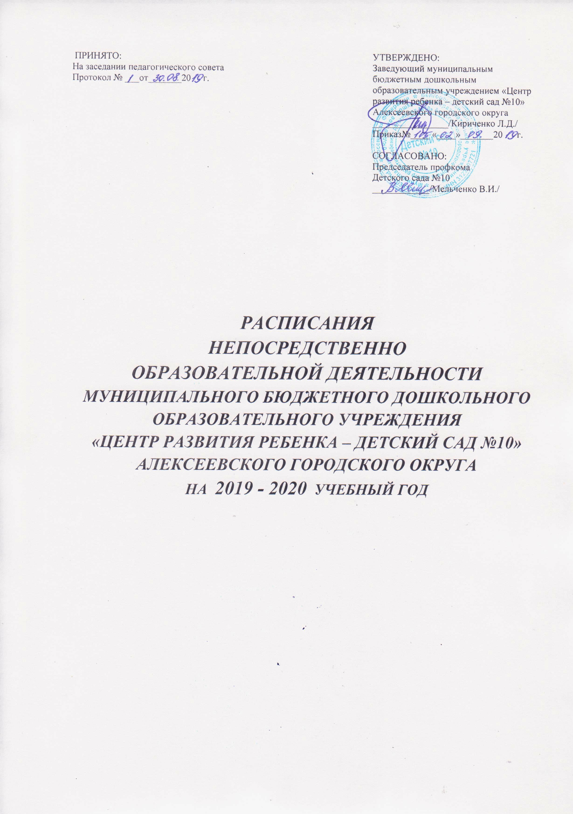

 | Расписание непосредственной образовательной деятельности (холодный период)
Дни  недели | Группа детей 3-го года жизни А | Группа детей 3-го года жизни Б | Группа детей 4года жизни А |  | Группа детей 4года жизни Б | Группа детей 5 года жизни А
понедельник | 9.10-9.20  Художественно-эстетическое(рис-леп)  16.00-16.10  Художественно-эстетическае(муз) | 9.10-9.20  Художественно-эстетическое(рис-леп)  16.20-16.30  Художественно-эстетическае(муз) | 9.05-9.20  Познавательное/  Речевое (мир/ЧХЛ)  9.30-9.45  Физическое развитие |  | 9.05-9.20  Познавательное/  Речевое (мир/ЧХЛ)  9.30-9.45  Физическое развитие | 9.00-9.20  Художественно-эстетическое(муз)  9.30-9.50  Художественно-эстетическое(рис-леп)
вторник | 9.10-9.20  Познавательное(матем)  16.00-16.10  Физическое развитие | 9.10-9.20  Познавательное(матем)  16.20 -16.30  Физическое развитие | 9.00-9.15  Познавательное(матем)  9.25-9.40  Художественно-эстетическое(муз) |  | 9.00-9.15  Познавательное(матем)  9.25-9.40  Художественно-эстетическое(муз) | 9.05-9.25  Физическое развитие  9.55-10.15  Познавательное (матем)
среда | 9.10-9.20  Речевое развитие  16.00-16.10  Художественно-эстетическое(муз) | 9.10-9.20  Речевое развитие  16.00-16.10  Художественно-эстетическое(муз) | 9.00 – 9.15  Художественно-эстетическая(рис-леп)  9.25-9.40  Физическое развитие |  | 9.00 – 9.15  Художественно-эстетическая(рис-леп)  9.50-10.05  Физическое развитие | 9.05– 9.25  Художественно-эстетическое(муз)  11.15 – 11.35  Физическое развитие(на воздухе)
четверг | 9.40-9.50  Соц.-Ком.  16.00-16.10  Физическое развитие | 9.40-9.50  Соц.-Ком.  16.20-16.30  Физическое развитие | 9.10-9.25  Речевое развитие  9.25-9.40  Художественно-эстетическое(муз) |  | 9.10-9.25  Речевое развитие  9.25-9.40  Художественно-эстетическое(муз) | 9.05 – 9.25  Физическое развитие  9.35 – 9. 50  Речевое развитие
пятница | 9.10-9.20  Познавательное(мир)  16.00-16.10  Художественно-эстетическое(апл-кон) | 9.10-9.20  Познавательное(мир)  16.00-16.10  Художественно-эстетическое(апл-кон) | 9.00 -9.15  Познавательное/  Речевое (мир/ЧХЛ)  9.25 – 9.40  Физическое развитие (гр/на возд) |  | 9.00 -9.15  Познавательное/  Речевое (мир/ЧХЛ)  9.25 – 9.40  Физическое развитие (гр/на возд) | 9.05-9.25  Познавательное/реч (мир/ЧХЛ)  9.35-9.55  Художественно-эстетическое(апл-кон)
 | 10 занятий | 10 занятий | 10 занятий | 10 занятий |  | 10 занятий

 | Расписание непосредственной образовательной деятельности (холодный период)
Дни  недели | Группа детей  5 года жизни Б | Группа детей омпенсирующей направленности года 6 жизни А |  | Группа детей компенсирующей направленности года 6 жизни Б | Группа детей 6 года жизни | Группа детей 7 года жизни
понедельник | 9.00-9.20  Художественно-эстетическое  (рис-леп)  9.55-10.15  Физическое развитие | 9.00-9.25  Речевое развитие(Лог.)  9.35-9.55  Художественно-эстетическое(муз)  16.00-16.25  Физическое развитие |  | 9.00-9.25  Речевое развитие(Лог.)  10.10-10.30  Художественно-эстетическое(муз) | 9.00-9.25  Речевое развитие  12.00-12.20  Физическое развитие  (на воздухе)  16.00-16.25  Художественно-эстетическое(муз) | 9.00-9.30  Соц.-ком  9.40-10.10  Речевое развитие  16.00-16.30  Физическое развитие
вторник | 9.20-9.40  Познавательное (матем)  9.50-10.10  Художественно-эстетическое(муз) | 9.00 - 9.25  Познавательное (матем)  9.35-9.55  Художественно-эстетическое  (рис-леп) |  | 9.00 - 9.25  Познавательное (матем)  9.40-10.00  . Физическое развитие  16.00 – 16.25  Художественно-эстетическое  (рис-леп) | 9.00-9.25  Познавательное (матем)  9.35.- 9.55  Речевое развитие  16.20-16.45  Физическое развитие | 9.00-9.30  Познавательное (матем)  9.40-10.10  Художественно-эстетическое  (рис-леп)  10.50-11.20  Художественно-эстетическое(муз)
среда | 9.00 – 9. 20  Речевое развитие  9.50-10.10  Физическое развитие | 9.00-9.25  Речевое развитие(Лог.)  9.35-9.55  Художественно-эстетическое(муз)  11.45.-12.10  Физическое развитие  (на воздухе) |  | 9.00-9.25  Речевое развитие(Лог.)  10.10-10.30  Художественно-эстетическое(муз)  11.25-11.50  Физическое развитие  (на воздухе) | 9.00-9.25  Художественно-эстетическое  (рис-леп)  9.35-9.55  Познавательное(мир  16.00-16.25  Художественно-эстетическое(муз) | 9.10-9.40  Познавательное(мир)  9.50-10.20  Речевое развитие  16.0016.30  Физическое развитие
четверг | 9.00 – 9.20  Познавательное/реч (мир/ЧХЛ)  9.30 - 9.50  Художественно-эстетическое(муз) | 9.00-9.25  Речевое развитие  (обуч.гр./ЧХЛ)  9.35-9.55  Физическое развитие |  | 9.00-9.25  Речевое развитие  (обуч.гр./ЧХЛ)  10.10 – 10.30  Физическое развитие  16.00 -16.25  Художественно-эстетическое(апл-кон) | 9.00-9.25  Физическое развитие  9.35-9.55  Речевое развитие  (обуч.гр./ЧХЛ) | 9.00-9.30  Познавательное (матем)  9.40-10.00  Речевое развитие  (обуч.гр./ЧХЛ)  10.50-11.20  Художественно-эстетическое(муз)
пятница | 9.00-9.20  Художественно-эстетическое(апл-кон)  11.10-11.30  Физическое развитие  (на воздухе) | 9.00-9.25  Речевое развитие(Лог.)  9.35-9.55  Познавательное (мир)  15.45-16.10  Художественно-эстетическое(апл-кон) |  | 9.00-9.25  Речевое развитие(Лог.)  10.50-11.15  Познавательное (мир) | 9.00-9.25  Познавательное(мир)  9.35-10.00  Художественно-эстетическое(апл-кон) | 8.50-9.20  Художественно-эстетическое(апл-кон)  9.35-10-00  Познавательное(экол)  10.10.-10.40  Физическое развитие  (на воздухе)
 | 10 занятий | 13 занятий | 13 занятий |  | 13 занятий | 15 занятий

